08.06.2020r.
Temat tygodnia: WAKAJE TUŻ, TUŻ …
Temat dnia: W górach

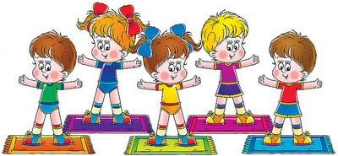
- Gimnastyka poranna - przy wesołej rymowance:
Gimnastyka fajna sprawa,
dla nas wszystkich to zabawa.
Ręce w górę, w przód i w bok,
skłon do przodu, w górę skok.
Głowa, ramiona, kolana, pięty,
kolana, pięty, kolana, pięty,
głowa, ramiona, kolana, pięty oczy, uszy, usta, nos.
(Powtarzamy i przyśpieszamy tempo ćwiczeń).
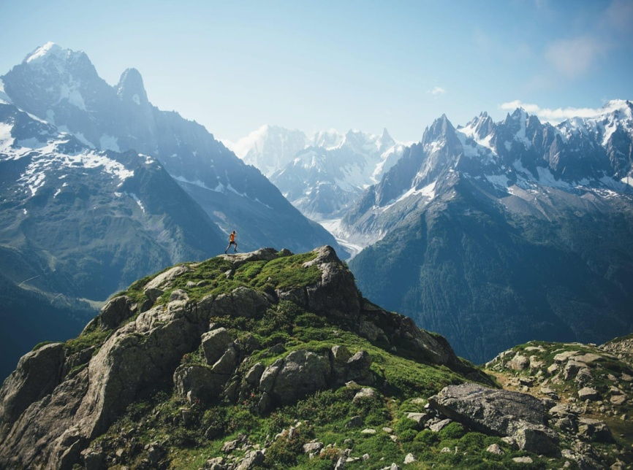
- „Góry” – wysłuchaj wiersza J. Porazińskiej.
Góry, nasze góry.
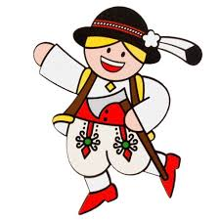
Hale, nasze hale.
Kto was zna tak dobrze,
jako my, górale.
Góry, nasze góry.
Wy, wysokie szczyty.
Kto was przewędrował?

Góral rodowity.

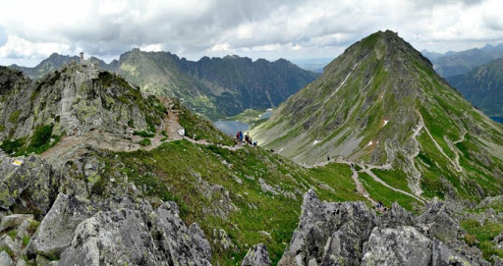

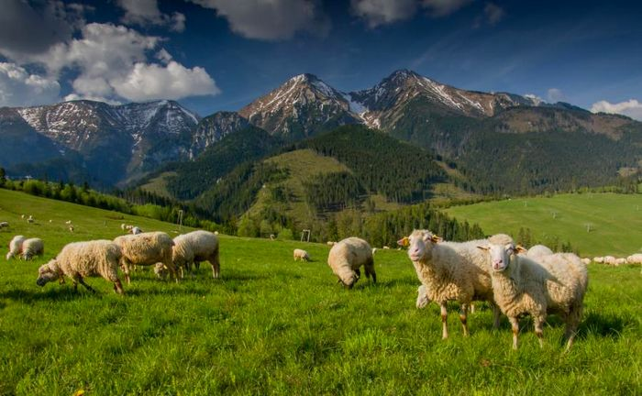

- Rozmowa z dzieckiem (zachęcamy do budowania dłuższych wypowiedzi):
- Po czym poznamy, że jesteśmy w górach?
- Jak nazywamy potocznie mieszkańców gór?
- Jak nazywa się łąka w górach?
- Jak nazywa się wędzony ser owczy?
- W jaki sposób można spędzać w grach wakacje?
4. Poproś rodzica o odczytanie wyrazów, podziel wyrazy na sylaby, wymień pierwszą i ostatnią głoskę wyrazu, podejmij próbę odczytania wyrazów:

hale

góral

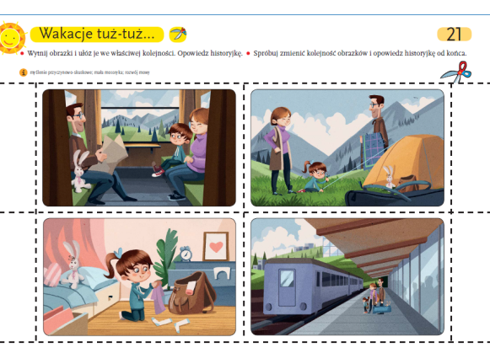
oscypki
- Praca z książką Tropiciele cz.4,s.21.
„Wyjazd w góry” –
historyjka obrazkowa.

- Piosenka do walizek i plecaków – zapraszam do osłuchania się z piosenką, wesołej tanecznej zabawy, nauki refrenu piosenki. https://www.youtube.com/watch?v=qleKetMP_XQ

Piosenka do walizek i plecaków
Mam kartkę niewielką
i pędzel malutki,
namaluję na papierze
kolorowe nutki.
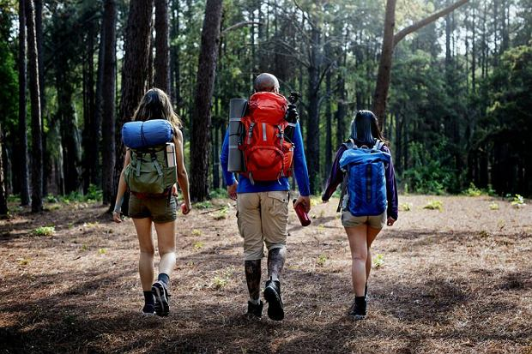
Ref. Dla dziewczynek
i chłopaków,
do walizek
i plecaków,
na Mazury
i pod chmury,
nad jeziora
albo w góry.
Z tych nutek ułożę
tęczową piosenkę,
refren będzie w niej wesoły,
zwrotki uśmiechnięte.
Dla dziewczynek…

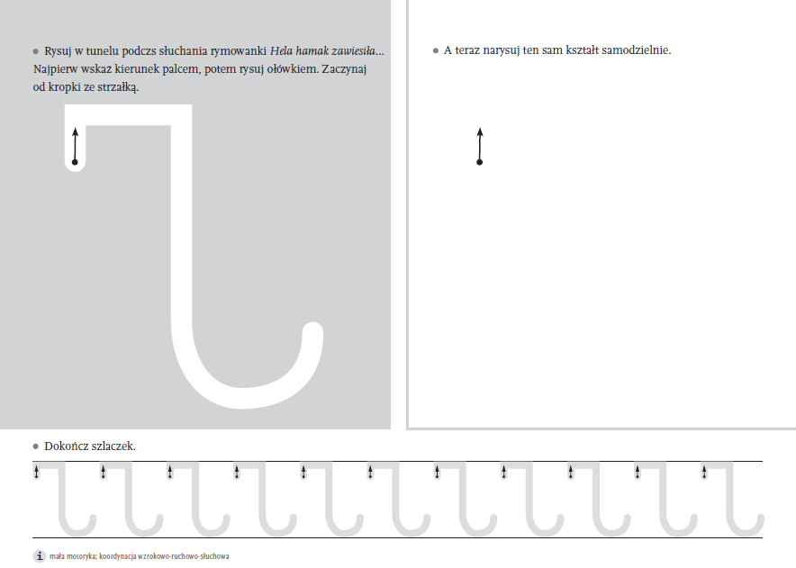
- Tropimy głoskę „h” – praca z książką Tropiciele cz. 4, s. 20.

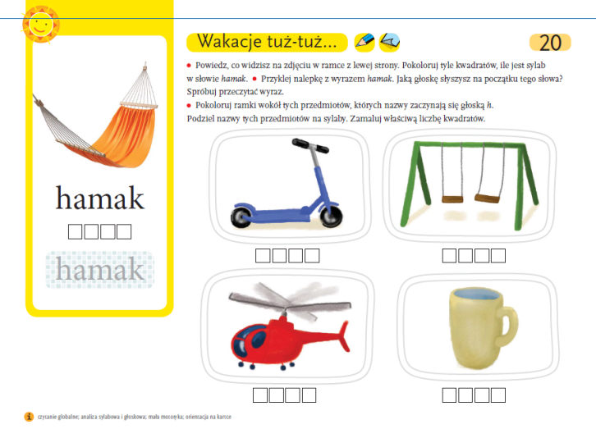
Drogie dzieci, zachęcam Was do zabaw w poznawanie liter, czytania prostych wyrazów, podpisywania rysunków swoim imieniem, wyszukiwania wyrazów na ulubione litery alfabetu.

Pamiętajcie o wyjściu na świeże powietrze oraz dokładnym myciu rączek.

Pozdrawiam serdecznie. Ewa Kuś

